Oтчёта по лабораторной работе 12

Программирование в командной процессоре ОС UNIX. Командные файлы

Дельгадильо Валерия

Содержание

# Цель работы

Цель работы — изучить основы программирования в командной оболочке OS Unix.

# Лабораторной работы

1. Написать скрипт, который при запуске будет делать резервную копию самого себя (то есть файла, в котором содержится его исходный код) в другую директорию backup в вашем домашнем каталоге. При этом файл должен архивироваться одним из архиваторов на выбор zip, bzip2 или tar. Способ использования команд архивации необходимо узнать, изучив справку.

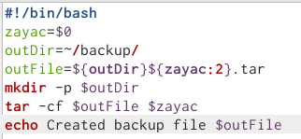

Программа №1

1. Написать пример командного файла, обрабатывающего любое произвольное число аргументов командной строки, в том числе превышающее десять. Например, скрипт может последовательно распечатывать значения всех переданных аргументов.

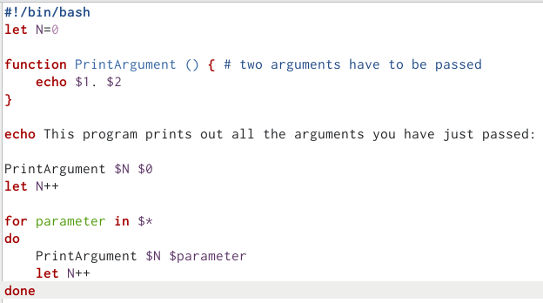

Программа №2

1. Написать командный файл — аналог команды ls (без использования самой этой команды и команды dir). Требуется, чтобы он выдавал информацию о нужном каталоге и выводил информацию о возможностях доступа к файлам этого каталога.

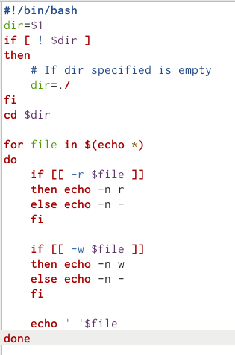

Программа №3

1. Написать командный файл, который получает в качестве аргумента командной строки формат файла (.txt, .doc, .jpg, .pdf и т.д.) и вычисляет количество таких файлов в указанной директории. Путь к директории также передаётся в виде аргумента командной строки.

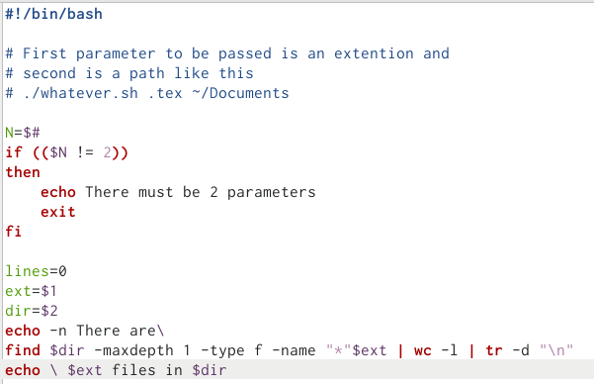

Программа №4

## Ответы на контрольные вопросы

1. Объясните понятие командной оболочки. Приведите примеры командных оболочек. Чем они отличаются?

*Ответ*: командная оболочка позволяет исполнять команды.

1. Что такое POSIX?

*Ответ*: POSIX — набор стандартов описания интерфейсов взаимодействия операционной системы и прикладных программ.

1. Как определяются переменные и массивы в языке программирования bash?

*Ответ*: через равно.

1. Каково назначение операторов let и read?

*Ответ*: let позволяет выполнять арифметические операции при задании переменных, read считывает стандартный поток вывода.

1. Какие арифметические операции можно применять в языке программирования bash?

*Ответ*: стандартные.

1. Что означает операция (( ))?

*Ответ*: (( )) вычисляют логические условные выражения.

1. Какие стандартные имена переменных Вам известны?

*Ответ*: PATH, ENV, TERM.

1. Что такое метасимволы?

*Ответ*: специальные символы.

1. Как экранировать метасимволы?

*Ответ*: как угодно, но можно через .

1. Как создавать и запускать командные файлы?

*Ответ*: для создания файла применить команду touch <file> && chmod +x <file>. Для запуска ввести ./<file>

1. Как определяются функции в языке программирования bash?

*Ответ*: при помощи ключевого слова function.

1. Каким образом можно выяснить, является файл каталогом или обычным файлом?

*Ответ*: ls -l выведет дополнительную информацию.

1. Каково назначение команд set, typeset и unset?

*Ответ*: таково: изменение значения внутренних переменных сценария, наложение ограничений на переменные, удаление переменной.

1. Как передаются параметры в командные файлы?

*Ответ*: через пробел при запуске программы.

1. Назовите специальные переменные языка bash и их назначение.

*Ответ*: см. вопрос 7.

# Выводы

В ходе выполнения лабораторной работы были изучены основы программирования в командной оболочке OS Unix. Цель работы была достигнута.

# Список литературы

* GDB: The GNU Project Debugger. — URL: https://www.gnu.org/software/gdb/.
* GNU Bash Manual. — 2016. — URL: https://www.gnu.org/software/bash/manual/.
* Midnight Commander Development Center. — 2021. — URL: https://midnight-commander.org/.
* NASM Assembly Language Tutorials. — 2021. — URL: https://asmtutor.com/.
* Newham C. Learning the bash Shell: Unix Shell Programming. — O’Reilly Media, 2005. —354 с. — (In a Nutshell). — ISBN 0596009658. — URL: http://www.amazon.com/Learningbash-Shell-Programming-Nutshell/dp/0596009658.
* Robbins A. Bash Pocket Reference. — O’Reilly Media, 2016. — 156 с. — ISBN 978-1491941591.
* The NASM documentation. — 2021. — URL: https://www.nasm.us/docs.php.
* Zarrelli G. Mastering Bash. — Packt Publishing, 2017. — 502 с. — ISBN 9781784396879.
* Колдаев В. Д., Лупин С. А. Архитектура ЭВМ. — М. : Форум, 2018.
* Куляс О. Л., Никитин К. А. Курс программирования на ASSEMBLER. — М. : Солон-Пресс, 2017.
* Новожилов О. П. Архитектура ЭВМ и систем. — М. : Юрайт, 2016.
* Расширенный ассемблер: NASM. — 2021. — URL: https://www.opennet.ru/docs/RUS/nasm/.
* Робачевский А., Немнюгин С., Стесик О. Операционная система UNIX. — 2-е изд. — БХВПетербург, 2010. — 656 с. — ISBN 978-5-94157-538-1.
* Столяров А. Программирование на языке ассемблера NASM для ОС Unix. — 2-е изд. — М. : МАКС Пресс, 2011. — URL: http://www.stolyarov.info/books/asm_unix.
* Таненбаум Э. Архитектура компьютера. — 6-е изд. — СПб. : Питер, 2013. — 874 с. — (Классика Computer Science).
* Таненбаум Э., Бос Х. Современные операционн